TISKOVÁ ZPRÁVA ZE DNE 25. 3. 2020/19:00 HODIN
----------------------------------------------------------------------
Krajská zdravotní získala pro mosteckou nemocnici 12 tisíc ústenek od společností skupiny United Energy
Celkem 39 tisíc roušek přivezli ve středu 25. března 2020 Ing. Milan Boháček, generální ředitel United Energy, a. s., a Ing. Petr Horák, ředitel společnosti Severočeská teplárenská, a. s., Krajské zdravotní, a. s. – Nemocnici Most, o. z., a také městu Most a Litvínov k rozdělení organizacím, které v obou městech poskytují základní kritické služby. Mostecká nemocnice z tohoto počtu dostala 12 tisíc ústenek.
„Vážíme si každé takové pomoci, která pro zaměstnance Krajské zdravotní do našich nemocnic přichází ve dnech, kdy je ochranných pomůcek pro zdravotníky v České republice stále ještě nedostatek. Děkujeme firmě EPH za dar 12 tisíc ústenek, který se dostal jejím prostřednictvím do České republiky,“ řekl Ing. Jiří Novák, předseda představenstva Krajské zdravotní, a. s.
Dvanáct tisíc ústenek přijali za mosteckou nemocnici ředitel zdravotní péče Nemocnice Most, o. z., MUDr. Petr Najman spolu s hlavní sestrou Mgr. Šárkou Gregušovou. Oba ocenili pomoc nadace a poděkovali za poskytnutí jednorázových roušek, které podle nich spotřebují denně velké množství. Ústenky totiž používají jako opatření proti šíření koronaviru. „Ústenky využijeme jako jednorázové pomůcky pro pacienty a personál,“ uvedl MUDr. Petr Najman.
Potřebný zdravotnický materiál byl do České republiky transportován z Číny. Obsahem dodávky byl i jeden milion roušek, které zakoupily i J&T a EPH. Šlo o první část z dodávek, na které obě skupiny vyčlenily přes 215 milionů korun. Dodávka byla rozdělena rovným dílem mezi Česko a Slovensko. Další část pomoci by měla dorazit v nejbližších dnech.
Pro Českou republiku určených 500 tisíc roušek již bylo distribuováno především do regionů, ve kterých poskytují společnosti skupiny EPH dodávky tepla. Jedním z nich je i Mostecko.
Fotografie z akce najdete na www.kzcr.eu

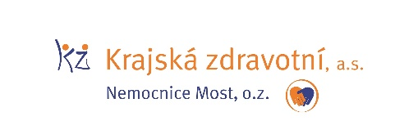

Zdroj: info@kzcr.eu

